大吟醸 大伴 家持
満寿泉

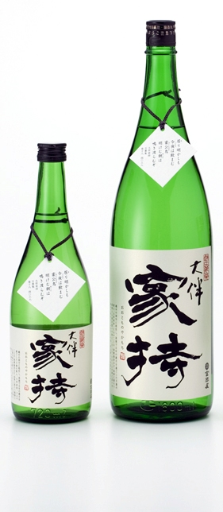  720ml/3,300円 1800ml/6,600円 |  |  | 越中の国守に赴任し高岡で五年の歳月を過ごした万葉の歌人【大伴家持】  家を持つと書いて＜家持＞  新築祝いに…  旅の思い出に…  富山の地酒をお楽しみくださいませ。  〒９３３－００２１ TEL&FAX 0766-21-8789  富山県高岡市下関町６－１ 高岡駅 クルン高岡２Ｆ  【ホームページ】  【メール

